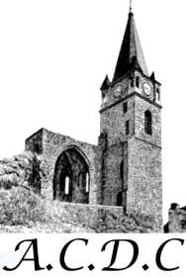

**Organisée par le club "ALARIC CYCLO DE CAPENDU"**

**Dimanche 2 octobre 2022**

Inscriptions de 7h à 9h au ' Grand Foyer ' avenue des Anciens Combattants - 11700 CAPENDU

Clôture à 13h

Licenciés FFCT : 3 € / Non licenciés : 6 € (Gratuit pour les moins de 18 ans) Possibilité de s'inscrire au ravitaillement

**Parcours Vert : 56 Km (D+ 551) Parcours Rouge : 80 Km (D+ 1096)**

|  |  |
| --- | --- |
| *Localités* | *Km* |
| *Capendu* | 0 |
| *Marseillette* | 3 |
| *Aigues-Vives* | 6,5 |
| *Laure* | 10 |
| *Russol* | *14* |
| *Caunes Mvois* | *19* |
| *Prat-Majou* | *23* |
| *Laure* | *28* |
| *Trèbes* | *38* |
| *Fontiès-d'Aude* | *42* |
| *Col de Bouc* | *43,5* |
| *Floure (Ravitaillement)* | *49* |
| *Barbaira* | *51* |
| *Miramont* | *56* |
| *Monze* | *60* |
| *Pradelles-en-Val* | *65* |
| *Montlaur* | *70* |
| *Col d'Alaric* | *75* |
| *Capendu* | *80* |

|  |  |
| --- | --- |
| *Localités* | *Km* |
| *Capendu* | 0 |
| *Marseillette* | 3 |
| *Aigues-Vives* | 6,5 |
| *Laure* | 10 |
| *Russol* | *14* |
| *Caunes Mvois* | *19* |
| *Prat-Majou* | *23* |
| *Laure* | *28* |
| *Trèbes* | *38* |
| *Fontiès-d'Aude* | *42* |
| *Col de Bouc* | *43,5* |
| *Floure (Ravitaillement)* | *49* |
| *Barbaira* | *51* |
| *Le Beauvoir* | *53* |
| *Capendu* | *56* |

Apéritif offert à l'arrivée



(openrunner.com/route-search : 15084814) (openrunner.com/route-search : 15084956)

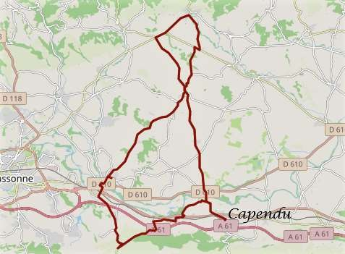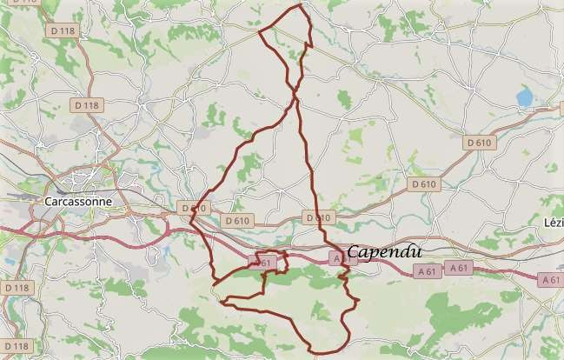

**Le port du casque est fortement conseillé**

**(Organisateurs : 06.32.92.01.89 - 06.21.16.38.11) ( Pompiers : 18 - SAMU : 15 - Gendarmerie : 17)**

*Chaque participant doit respecter le code de la route et l'environnement, se conformer aux arrêtés préfectoraux et municipaux.*

*Merci de respecter la nature et l'environnement. Ne pas jeter ce document sur la voie publi*